Základní škola Olomouc
příspěvková organizace
Mozartova 48, 779 00 Olomouc
tel.: 585 427 142, 775 116 442; fax: 585 422 713
e-mail: kundrum@centrum.cz; www.zs-mozartova.cz


Projekt: ŠKOLA RADOSTI, ŠKOLA KVALITY
Registrační číslo projektu: CZ.1.07/1.4.00/21.3688

EU PENÍZE ŠKOLÁM
Operační program Vzdělávání pro konkurenceschopnost

Autor: | Mgr. Lenka Panglová
Vzdělávací oblast: | Jazyk a jazyková komunikace
Vzdělávací obor: | Český jazyk a literatura
Vzdělávací předmět: | Český jazyk
Ročník: | 4.
Tematická oblast: | Význam slova, stavba slova
Téma hodiny: | Předložky a předpony nad, pod, před, od 2
Označení DUM: | VY_32_INOVACE_05.16.PAN.CJ.4
Vytvořeno: | 28. 10. 2012

PRACOVNÍ LIST Jméno: _________________________
Předložky a předpony nad, pod, před, od 2
odklad, oddech, odložit, odrápat, odcizit, odrobit
nadskočit, nadýchat se, nadpis, nadání, nadutý
podchod, podívaná, podložka, podřimovat, podtrhnout
předpověď, předjíždět, předvádět se, přeučit

- Odděl v následujících slovech předpony.

- Utvoř slova s předponami.
OD-
_______________________________________________________________________________________________
POD-
_______________________________________________________________________________________________
PŘED-
_______________________________________________________________________________________________
NAD-
_______________________________________________________________________________________________

- Užijte tato slova (i v jiném tvaru) ve větách.
od kraje
pod zemí
nad cenou
před městem
odkrájet
podzemní
nadcenit
předměstí

________________________________________________________________________________________________________________________________________________________________________________________________________________________________________________________________________________________________________________________________________________________________________________________________________________________________________________________________________

- Přepiš správně věty s předponami a předložkami.
Chudší lid bydlel v (pod) hradí. (Pod) hrady bývají rozsáhlá sklepení. Vždy si najdu čas (na) učení. Bratr dostal (na) učný slovník. Zítra jdeme na (před) stavení. (Před) stavením je rozkvetlý záhon. Nekoupej se (nad) jezem. Na (před) městí je kruhový (ob) jezd. Už (od) poledne tě sháním. (Od) poledne nemáme fotbal. (Před) jarem si namaž kolo. V (před) jaří často vydatně prší.

________________________________________________________________________________________________________________________________________________________________________________________________________________________________________________________________________________________________________________________________________________________________________________________________________________________________________________________________________

ŘEŠENÍ:

1.
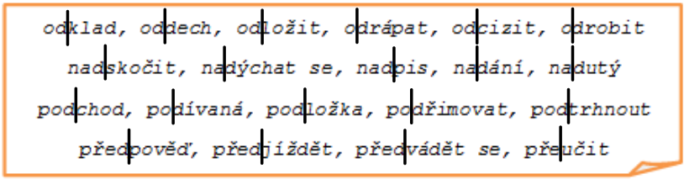

2.
POD-
poddaný
podporovat
podložit
podstrčit
podlézt
…
OD-
odloučit
odloupnout
odlepit
oddělat
…

NAD-
nadměrný
nadpozemský
nadnárodní
nadlidský
nadběhnout
nadskočit
…
PŘED-
předříkat
předčítat
předskokan
představit
…

Seznam použité literatury a pramenů:
STYBLÍK, V. a kol. Český jazyk pro 4. ročník ZŠ. Praha : SPN, 2004. ISBN 80-7235-262-8. s. 18–22.
STYBLÍK, V. a kol. Český jazyk pro 4. ročník ZŠ – Pracovní sešit. Praha : SPN, 2004. ISBN 80-7235-166-4. s. 6–7.
ZIMOVÁ, L. Český jazyk v sešitech pro 1. stupeň ZŠ –
O SLOVU. Praha : FORTUNA, 1993. ISBN 80-7168-010-9, s. 63–67.
ZIMOVÁ, L. Český jazyk v sešitech pro 1. stupeň ZŠ – O SLOVU – pracovní sešit. Praha : FORTUNA, 1993. ISBN 80-7168-013-3,
s. 27–29.

